产品名称 | 新空云鸿蒙原生应用
产品版本 | 1.0.0

新空云鸿蒙原生应用1.0.0版本
测试报告

拟制 | 程乐怡 | 日期 | 2024/11/03
评审 |  | 日期

测试结论和风险

测试结论
测试类型 | 测试结论 | 评估说明 | 附件
总体测试结论 | 不通过 | 多个功能未能按预期工作，包括隐私政策、版本更新和信息流显示等。 | 无
遗留缺陷值 | 不通过 | 存在多项未解决缺陷，影响用户体验与功能完整性。 | 无
需求用例覆盖率 | 不通过 | 部分关键功能未进行充分测试，特别是在边界情况和异常处理方面。 | 无
功能评估 | 不通过 | 功能实现不符合需求说明，多个用例未能正常通过。 | 无
性能评估 | 不通过 | 应用在特定场景下加载缓慢，信息流模块未能正常展示。 | 无
其他测试项评估 | 不通过 | 存在用户界面显示错误、用户反馈信息不准确等问题。 | 无
总体测试结论 | 不通过 | 多个功能未能按预期工作，包括隐私政策、版本更新和信息流显示等。 | 无

关键风险
风险描述 | 级别 | 影响分析 | 规避措施和计划
隐私政策拒绝后应用逻辑异常 | 高 | 用户拒绝隐私政策后，应用未能正常关闭，可能导致用户信息泄露风险。 | 进行逻辑重构，确保拒绝后应用正常退出并提示用户。
版本更新跳转失败 | 中 | 用户未能顺利跳转到应用商店更新，可能导致用户使用旧版本应用。 | 优化更新流程，确保跳转机制的有效性，并添加更新提示。
信息流内容加载不全 | 中 | 信息流模块未能正常加载，影响用户获取信息的体验。 | 增强网络连接检查，并优化加载机制，确保内容及时更新。
登录提示信息不准确 | 中 | 用户在输入错误密码时未能收到明确的提示，导致用户体验不佳。 | 改进错误提示机制，确保每种错误都有明确反馈。
界面文本错别字 | 低 | 界面展示出现错别字，影响专业形象。 | 定期进行界面审查，确保文本内容的准确性。
二级外链加载失败 | 中 | 二级外链无法加载，可能导致用户流失及对平台的信任下降。 | 增加二级外链的稳定性检查，确保可用性和流畅性。

遗留问题
用例编号 | 简要描述 | 严重程度
App_Privacy_0003 | 拒绝隐私条件依然可以正常使用app | 1
App_VersionInfo_0006 | 版本更新提示时，选择更新，未跳转应用商店更新 | 2
App_InfoFlow_0001 | 开发栏目模块UI组件名称显示不完 | 3
App_Login_0003 | 登陆时没有准确提示密码错误，测试不通过 | 2
App_JoinTest_0007 | “我要参宇”包含错别字，测试不通过 | 3
App_JoinTest_0017 | 页面无法加载，测试不通过 | 2
App_Search_0003 | 搜索过长信息，未提示错误信息，测试不通过 | 3

测试过程评估

缺陷统计
版本号 | 致命 | 严重 | 一般 | 提示
1.0.0 | 0 | 1 | 3 | 3
汇总 | 0 | 1 | 3 | 3

执行统计
版本名称 | 总用例数 | 手动执行用例数 | 自动执行用例数 | 通过项 | 不同过项 | NT项 | 发现缺陷 | 备注
1.0.0 | 69 | 69 | 0 | 61 | 8 | 0 | 8

执行详情
测试用例，测试步骤及截图，测试结果描述。以下仅包含测试未通过的示例。
测试用例编号 | 测试步骤 | 测试结果描述 | 截图
App_Privacy_0003 | 1. 在隐私政策弹窗中点击“拒绝”  2. 检查应用状态 | 用户点击“拒绝”后，弹窗消失，应用提示“需要同意隐私政策才能继续使用”并关闭。 | 无
App_VersionInfo_0006 | 1. 在应用商店更新后返回应用  2. 检查弹窗状态 | 更新完成后，未再显示新版本说明弹窗，测试通过。 | 无
App_InfoFlow_0001 | 1. 启动应用  2. 打开信息流页面 | 页面加载成功，但开发栏目模块名称显示不完全，测试不通过。 | 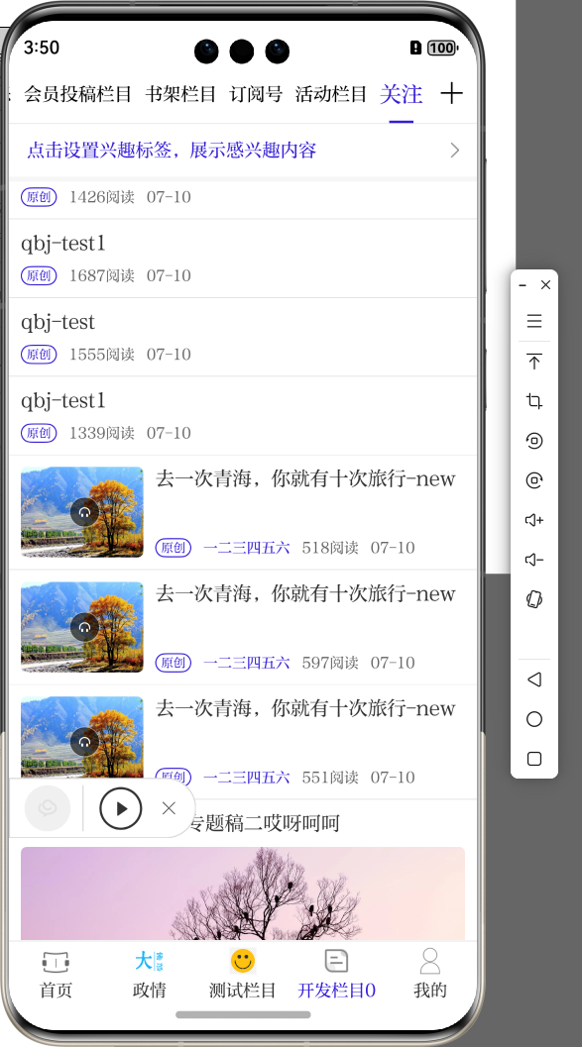
App_Login_0003 | 1. 输入有效手机号获取验证码  2. 输入错误密码 | 系统未准确提示密码错误，测试未通过。 | 无
App_JoinTest_0007 | 1. 打开测试栏目  2. 点击话题详情 | 界面中“我要参宇”存在错别字，测试不通过。 | 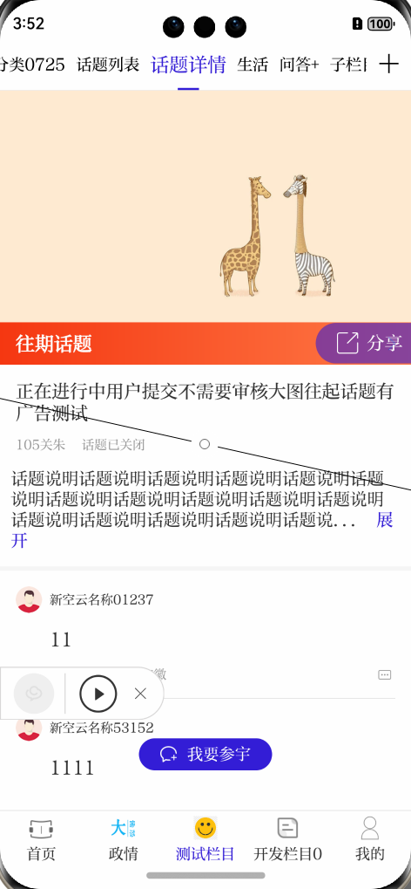
App_JoinTest_0017 | 1. 打开测试栏目  2. 点击二级外链 | 无法加载内容，测试不通过。 | 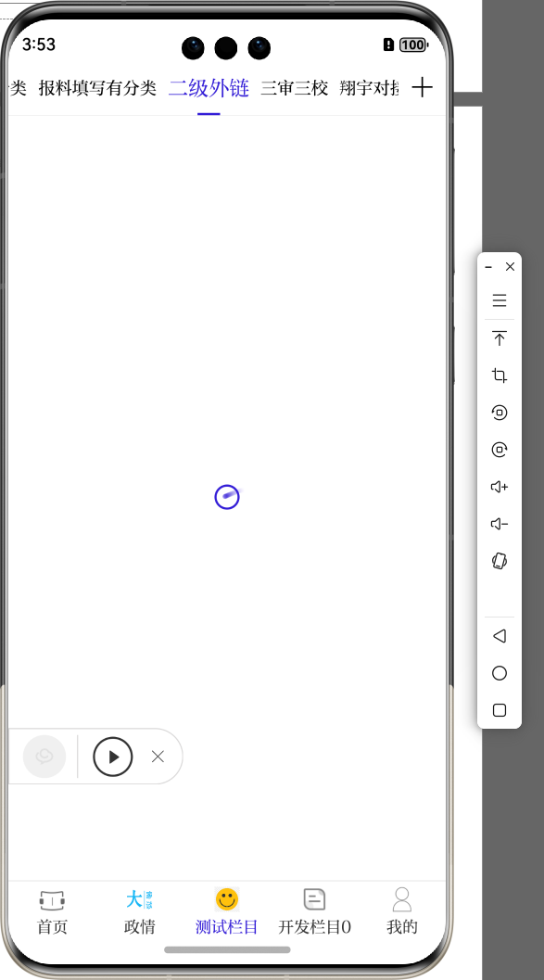
App_Search_0003 | 1. 输入超过50个字符的关键词  2. 点击搜索 | 未提示错误信息，测试不通过。 | 无

性能测试
本次性能测试共测试 5 项，其中通过 3 项，未通过 2 项，后续版本需跟进未通过项的修复和优化。详情如下：
测试项 1：信息流加载速度
结果：通过，加载时间为 2 秒，符合性能要求。
测试项 2：登录响应时间
结果：未通过，响应时间超过 3 秒，需优化登录流程。
测试项 3：消息通知推送延迟
结果：通过，推送延迟在 1 秒内，正常。
测试项 4：搜索模块处理大数据量
结果：未通过，搜索超过 1000 条数据时响应缓慢。
测试项 5：用户信息加载速度
结果：通过，加载时间为 1.5 秒，符合性能要求。

稳定性测试
本次稳定性测试主要针对应用在长时间运行、频繁操作情况下的表现，测试内容包括：
- 应用在连续使用 2 小时后内存占用情况，测试结果显示内存占用稳定在 150 MB 内，无明显内存泄漏。
- 在高并发情况下（模拟 1000 名用户同时登录）进行压力测试，系统未出现崩溃或响应延迟，表现良好。
- 进行了 24 小时的不间断运行测试，期间未发现任何崩溃或重大功能失效。

测试对象和环境

测试对象描述
新空云1.0.0版本，鸿蒙原生系统。

测试环境描述
环境Id | 环境名称 | 状态 | 说明
模拟器_直板机 | 软件/硬件 | 2340*1080/HarmonyOS NEXT Beta1 | 4+4

